
浪潮信息KeyarchOS安装启动盘
制作手册

浪潮电子信息产业股份有限公司
2023年06月

目录
1 概述 3
1.1 文档简介 3
1.2 适用对象 3
2 镜像下载 3
2.1 哈希值计算 4
3 启动盘制作 4
3.1 Windows系统： 4
3.1.1 打开镜像 4
3.1.2 刻录 5
3.2 Linux系统 6
3.2.1 获取U盘盘符 6
3.2.2 刻录 7

概述

文档简介
本文档用于指导用户制作KeyarchOS安装启动盘。

适用对象
本文档旨在帮助用户顺利安装KeyarchOS操作系统。
本文档主要面向以下人员：
- 系统管理员
- 维护工程师
- 普通用户

镜像下载
镜像下载地址：https://zh.ieisystem.com/product/kos/9453.html
重要：制作前，请检查镜像哈希值
哈希值在镜像下载地址中获取：
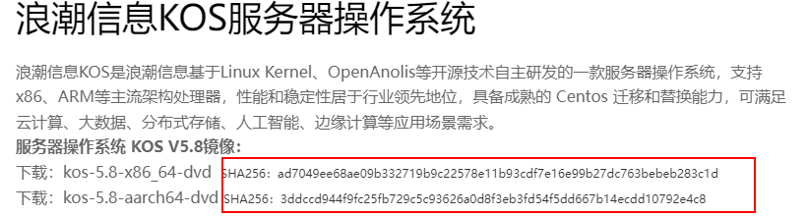
图1. 镜像哈希值

哈希值计算
Windows：
使用Windows Powershell工具，执行命令:
certutil.exe -hashfile ISO SHA256
Linux：
命令行执行：
sha256sum ISO

启动盘制作

Windows系统：
推荐使用UltraISO工具进行启动盘制作。

打开镜像
文件 -> 打开 -> 选择下载的ISO镜像
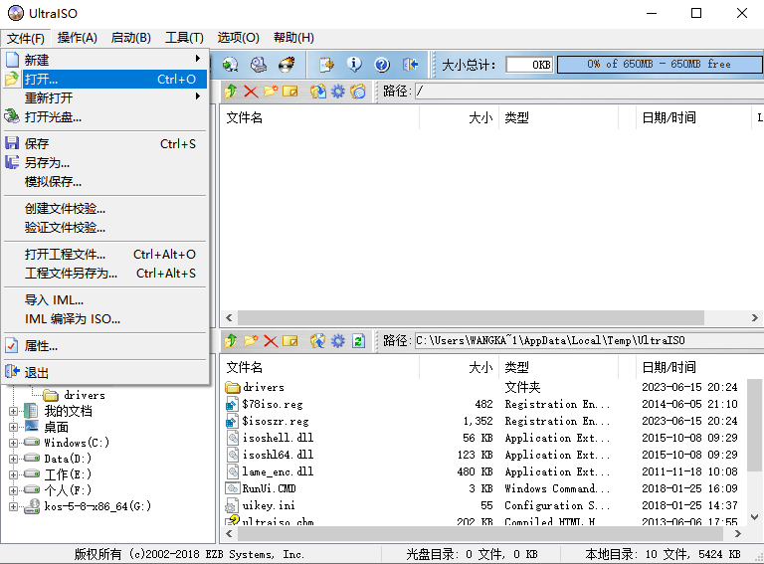
图2. 打开镜像

刻录
点击启动 -> 写入硬盘镜像
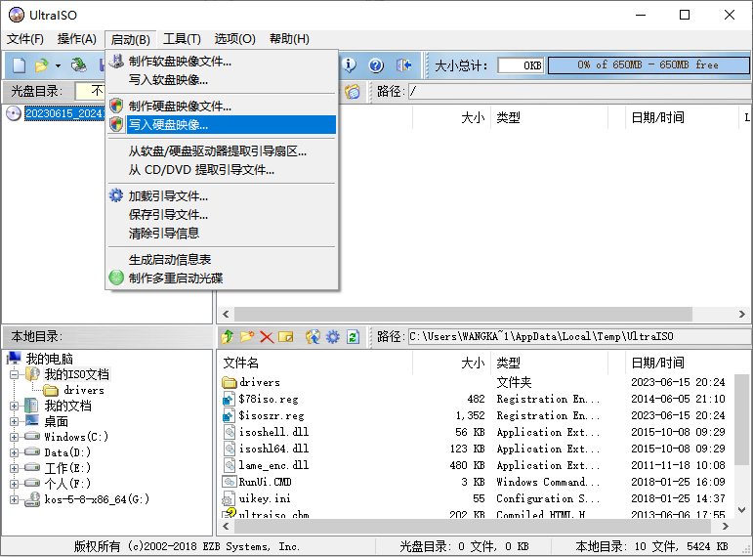
图3. 刻录
选择U盘，写入方式务必选择RAW。
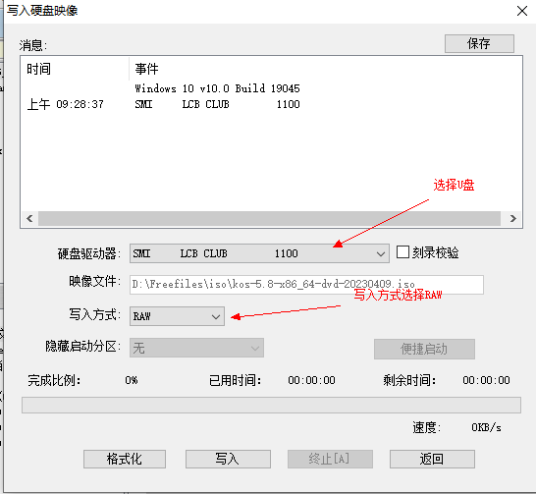
图4.选择U盘及写入方式
点击写入，同意格式化U盘
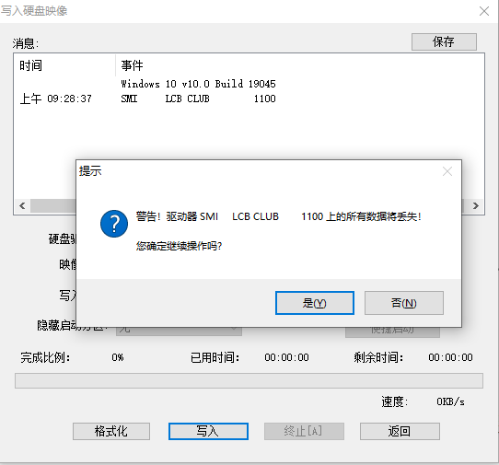
图5. 写入U盘
刻录完成
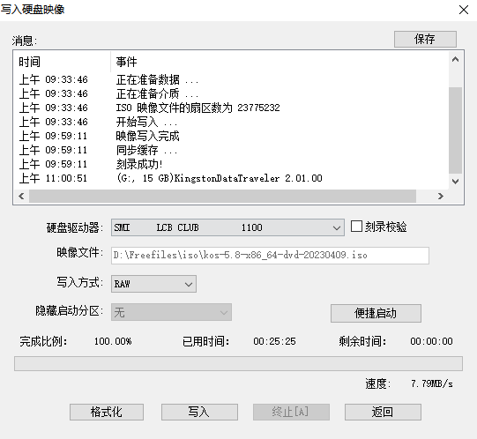
图6. 刻录完成

Linux系统
Linux系统下使用dd命令进行启动盘制作

获取U盘盘符
使用lsblk命令获取当前系统下磁盘盘符，通过U盘大小确认U盘盘符，如sda。

刻录
使用dd命令刻录：
dd if=ISO of=/dev/sda

